10 клас I
I розділ
Сільське господарство
Завдання
- Наведіть приклади 5 регіонів чи країн, в яких особливості харчування залежать від традицій населення.
1)
2)
3)
4)
5)

- Оберіть два природних регіони для розвитку сільського господарства, вкажіть фактори, що сприяють розвитку сільського господарства у кожному з регіонів.
- Регіон____________________________
Фактори: _____________________________________________________________________
_______________________________________________________________________________________
- Регіон ____________________________
Фактори: _____________________________________________________________________
_______________________________________________________________________________________

- Оберіть по одному продукту з зазначених галузей рослинництва і тваринництва, визначте найбільш сприятливий регіон для вирощування і запишіть головні фактори придатності території для вирощування обраної продукції.
Галузь | Обраний продукт | Регіон і фактори придатності території
Зернові
Бульбоплідні
Олійні
Волокнисті
Тонізуючі

Скотарство і свинарство
Птахівництво
Вівчарство

- Використовуючи карту, визначте по 5 країн, які найбільше імпортують і експортують сільськогосподарську продукцію.
Імпортують: ________________________________________________________________

Експортують: ______________________________________________________________

- Порівняйте ведення інтенсивного і екстенсивного сільського господарства в економічно розвинутих країнах, напишіть головні відмінності.

- Назвіть країни, в якій найбільше вирощують каву, какао та чай (по 5 країн). Визначте, в які регіони експортується дана продукція.
 | Країни | Напрямки експорту
Кава
Какао
Чай

- Визначте за описом вид ерозії ґрунту:
- відбувається в районах вирубки лісів, де дуже часто йдуть дощі........................................................
- у засушливих кліматичних зонах з інтенсивним зрошенням.............................................................
- в Сахелі, де проживають багато людей, що займаються тваринництвом.............................................

- В якій частині земної кулі проблема опустелення найбільш актуальна? Назвіть 3 природні і 3 соціальні причини опустелення.

Місця:.......................................................................................................................................................

Причини: природні соціальні
- ........................................................................ .............................................................................
- ........................................................................ .............................................................................
- ........................................................................ .............................................................................

- Економічно розвинуті країни розвивають продуктивне сільське господарство, яке забезпечує достатньою кількістю продукції місцеве населення і здійснює експорт. Яку шкоду наносить продуктивне господарство сільському господарству і навколишньому середовищу?

- Позначте на карті країни, в яких проблеми голоду і недоїдання найбільш актуальні.
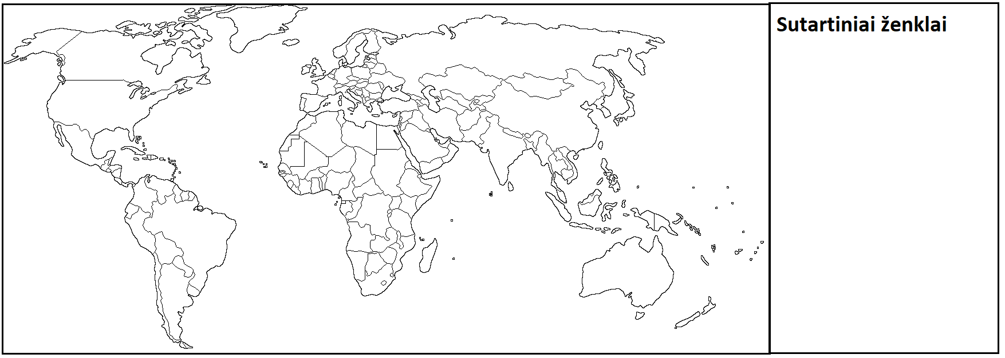

- Назвіть 5 причин голоду і недоїдання в даних країнах і запропонуйте шляхи вирішення даної проблеми.
Причини | Шляхи рішення

- Назвіть регіони світу, в яких велика лісистість. Поясніть причини таких великих показників збереженої лісистості.

Регіон Причина
1)

2)

3)

- Поясніть, чому вирубка лісів в південній півкулі більш небезпечна для планети, ніж в північній півкулі.

- На карті (10 завдання) позначте місця в світовому океані, де відбувається найбільший вилов риби.

- Поясніть, чому виникла загроза зникнення біологічних ресурсів світового океану.

- Чи згодні ви з твердженням «Аквакультура допомагає вирішити проблему нестачі рибних ресурсів»? Відповідь обґрунтуйте.
Відповідь (підкресліть) ТАК НІ
Пояснення:

